**Template Lembar Kerja Individu dan Kelompok**

|  |  |  |
| --- | --- | --- |
| **Nama & NPM** | **Topik:** | **Tanggal:** |
| **Hanif Abdullah Zuhdi**  **G1A022041** | **Operator (tingkat dasar)** | **8 September 2022** |
| **[Nomor Soal] Identifikasi Masalah:** | | |
| 1. Uraikan permasalahan dan variabel 2. Rincikan sumber informasi yang relevan (buku / webpage) 3. Uraikan rancangan solusi yang diusulkan (jika ada). 4. Analisis susunan solusi, parameter solusi (jika ada). | | |
| **[Nomor Soal] Analisis dan Argumentasi** | | |
| 1. Uraikan rancangan solusi yang diusulkan. 2. Analisis solusi, kaitkan dengan permasalahan. | | |
| **[Nomor Soal] Penyusunan Algoritma dan Kode Program** | | |
| 1. Rancang desain solusi atau algoritma 2. Tuliskan kode program dan luaran 3. Beri komentar pada kode 4. Uraikan luaran yang dihasilkan 5. Screenshot/ Capture potongan kode dan hasil luaran | | |
| **[Nomor Soal] Kesimpulan** | | |
| 1. Analisa 2. Susunlah kesimpulan berdasarkan permasalahan, algoritma, dan kode program! 3. Apakah dasar alasan pengambilan keputusan Anda untuk kasus ini? 4. Evaluasi 5. Apa konsekuensi dari skenario pemprograman ini? 6. Evaluasi input, proses, dan luaran yang dihasilkan! (jika ada) 7. Kreasi 8. Apakah ada pengetahuan baru yang dikembangkan dan konsep baru sebagai usulan solusi? 9. Konstruksikan hubungan antara variabel yang berbeda dengan konsep yang anda ketahui! (jika ada) | | |
|  | | |

|  |  |  |
| --- | --- | --- |
| **Nama & NPM** | **Topik:** | **Tanggal:** |
| **Hanif Abdullah Zuhdi**  **G1A022041** | **Operator** | **8 September 2022** |

**[No. 1] Identifikasi Masalah:**

1. Uraikan permasalahan dan variabel

Contoh :

public class OperatorAritmatika{   
   public static void main(String[] args)  {  
  // deklarasi nilai  
  int a = 20, b = 3;  
  //operator aritmatika   
  System.out.println("a: " +a);   
  System.out.println("b: " +b);   
  System.out.println("a + b = " + (a - b));   
}   }  
Luaran:  
a: 20   
b: 3   
a - b = 17

Tuliskan kembali soal :

1.1.  Tambahkan baris System.out.println("a + b = "  + (a + b));  Ubahlah operator ( + ) dengan tanda ( -, *, /, %)  
1.2.  Analisa perhitungan matematika yang terjadi!

Pada soal sudah tidak ada pesan kesalahan, hanya menambahkan operator aritmatika saja.

Sumber informasi <https://youtu.be/LcFgl0yrKEw>

**[No.1] Analisis dan Argumentasi**

1. Saya mengusulkan permasalahan ini dapat diatasi dengan cara menambahkan operator aritmatika (+, -, *, /, %)
2. Alasan solusi ini karena operator aritmatika tersebut dapat dibaca oleh java
3. Perbaikan kode program dengan cara tambahkan operator aritmatika

**[No.1 ] Penyusunan Algoritma dan Kode Program**

1. Algoritma

Algoritma adalah langkah-langkah penyelesaian masalah.

1. Nama Kelas
2. Deklarasi method utama
3. Deklarasi nilai
4. Deklarasi output nilai a dan b
5. Deklarasi output operasi aritmatika (a+b, a-b, a*b, a/b, a%b)
6. Luaran
7. Kode program dan luaran
8. Kode program

public class OperatorAritmatika {

public static void main(String[] args) {

// deklarasi nilai

int a = 20, b = 3;

//operator aritmatika

System.***out***.println("a: " + a);

System.***out***.println("b: " + b);

System.***out***.println("a + b = " + (a + b));

System.***out***.println("a - b = " + (a - b));

System.***out***.println("a * b = " + (a * b));

System.***out***.println("a / b = " + (a / b));

System.***out***.println("a % b = " + (a % b));

1. Luaran

a: 20   
b: 3   
a - b = 17

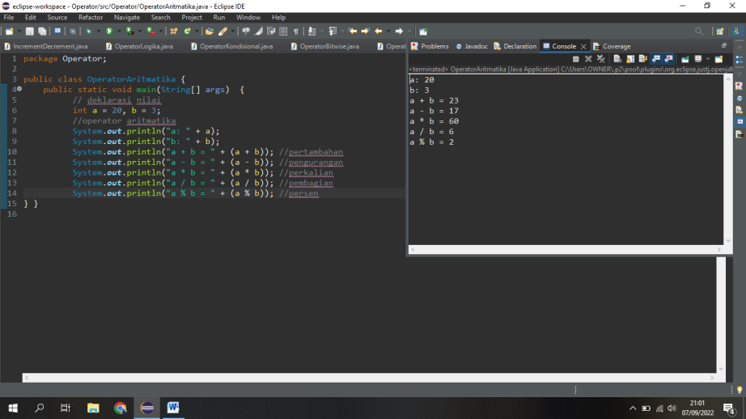

1. Screenshot/ Capture potongan kode dan hasil luaran
2. Analisa luaran yang dihasilkan

Luaran sudah sesuai dengan program yang disusun.   
Operator yang ditampilkan telah sesuai dengan kebutuhan dan permintaan data.

**Kesimpulan**

**Analisa**

Pada program itu saya menggunakan operator aritmatika (+, -, /, *, %) karena untuk menghasilkan data yang dibutuhkan/diinginkan. Perbaikan program dengan menambahkan operator aritmatika (+, -, /, *, %) karena struktur java mengharuskan operator yang sesuai untuk menghasilkan data yang dibutuhkan/diinginkan. Pada program itu saya tidak mengubah apapun karna program yang tersedia sudah sesuai dengan ketentuan dan tentunya sudah dapat di run/dijalankan. Perbandingan dengan program contoh 1 adalah dari luaran yang dihasilkan.

**[No. 2] Identifikasi Masalah:**

1. Uraikan permasalahan dan variabel

Contoh :

public class OperatorPenugasan {  
    public static void main(String[] args) {  
      // deklarasi nilai  
       int a = 20, b = 3;  
       //operator penugasan   
        b += a;  
        System.out.println("Penambahan : " + b);

        // pengurangan  
        b -= a;  
        System.out.println("Pengurangan : " + b);

        // perkalian  
        b *= a;  
        System.out.println("Perkalian : " + b);

        // Pembagian  
        b /= a;  
        System.out.println("Pembagian : " + b);

        // Sisa bagi  
        b %= a;  
        // sekarang b=0  
        System.out.println("Sisa Bagi: " + b);  
    } }

Luaran:  
Penambahan : 23  
Pengurangan : 3  
Perkalian : 60  
Pembagian : 3  
Sisa Bagi: 3

Tuliskan kembali soal :

2.1.  Bandingkan hasil Contoh 1 dengan Contoh 2!

Pada soal sudah tidak ada pesan kesalahan, program tersebut sudah bisa di run.

Sumber informasi <https://youtu.be/LcFgl0yrKEw>

**[No.2] Analisis dan Argumentasi**

1. Saya mengusulkan permasalahan ini dapat diatasi dengan cara menambahkan operator aritmatika (+, -, *, /, %)
2. Alasan solusi ini karena operator aritmatika tersebut dapat dibaca oleh java
3. Perbaikan kode program dengan cara tambahkan operator aritmatika

**[No.2] Penyusunan Algoritma dan Kode Program**

1. Algoritma

Algoritma adalah langkah-langkah penyelesaian masalah.

1. Nama Kelas
2. Deklarasi method utama
3. Deklarasi nilai
4. Deklarasi output nilai a dan b
5. Deklarasi output operasi penugasan
6. Luaran
7. Kode program dan luaran

public class OperatorAritmatika {

public static void main(String[] args) {

// deklarasi nilai

int a = 20, b = 3;

//operator aritmatika

System.***out***.println("a: " + a);

System.***out***.println("b: " + b);

System.***out***.println("a + b = " + (a + b)); //pertambahan

System.***out***.println("a - b = " + (a - b)); //pengurangan

System.***out***.println("a * b = " + (a * b)); //perkalian

System.***out***.println("a / b = " + (a / b)); //pembagian

System.***out***.println("a % b = " + (a % b)); //persen

} }

Luaran

Penambahan : 23  
Pengurangan : 3  
Perkalian : 60  
Pembagian : 3  
Sisa Bagi: 3

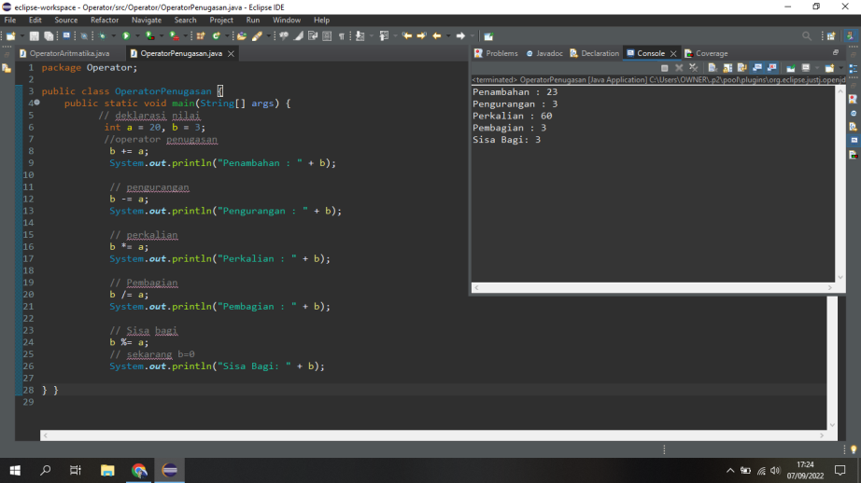

1. Screenshot/ Capture potongan kode dan hasil luaran
2. Analisa luaran yang dihasilkan

Luaran sudah sesuai dengan program yang disusun.   
Operator yang ditampilkan telah sesuai dengan kebutuhan dan permintaan data.

**Kesimpulan**

**Analisa**

Pada program itu saya menggunakan operator penugasan (=) karena untuk menghasilkan data yang dibutuhkan/diinginkan. Perbaikan program dengan menambahkan operator penugasan (=) karena struktur java mengharuskan operator yang sesuai untuk menghasilkan data yang dibutuhkan/diinginkan. Pada program itu saya tidak mengubah apapun karna program yang tersedia sudah sesuai dengan ketentuan dan tentunya sudah dapat di run/dijalankan.

**[No.3] Analisis dan Argumentasi**

1. Saya mengusulkan permasalahan ini dapat diatasi dengan cara mengubah nilai A = 4
2. Alasan solusi ini karena untuk dapat menghasilkan nilai false dan true sesuai kebutuhan
3. Perbaikan kode program dengan cara hapus nilai 12 dan ubah menjadi nilai 4

**[No.3] Penyusunan Algoritma dan Kode Program**

1. Algoritma

Algoritma adalah langkah-langkah penyelesaian masalah.

1. Nama Kelas
2. Deklarasi method utama
3. Deklarasi nilai
4. Deklarasi output nilai A dan B
5. Deklarasi output operasi Relasional
6. Luaran
7. Kode program dan luaran

public class OperatorRelasional {

public static void main(String[] args) {

int nilaiA = 4;

int nilaiB = 4;

boolean hasil;

System.***out***.println(" A = " + nilaiA + "\n B = " + nilaiB);

// apakah A lebih besar dari B?

hasil = nilaiA > nilaiB;

System.***out***.println("Hasil A > B = "+ hasil);

// apakah A lebih kecil dari B?

hasil = nilaiA < nilaiB;

System.***out***.println("Hasil A < B = "+ hasil);

// apakah A lebih besar samadengan B?

hasil = nilaiA >= nilaiB;

System.***out***.println("Hasil A >= B = "+ hasil);

// apakah A lebih kecil samadengan B?

hasil = nilaiA <= nilaiB;

System.***out***.println("Hasil A <= B = "+ hasil);

// apakah nilai A sama dengan B?

hasil = nilaiA == nilaiB;

System.***out***.println("Hasil A == B = "+ hasil);

// apakah nilai A tidak samadengan B?

hasil = nilaiA != nilaiB;

System.***out***.println("Hasil A != B = "+ hasil);

} }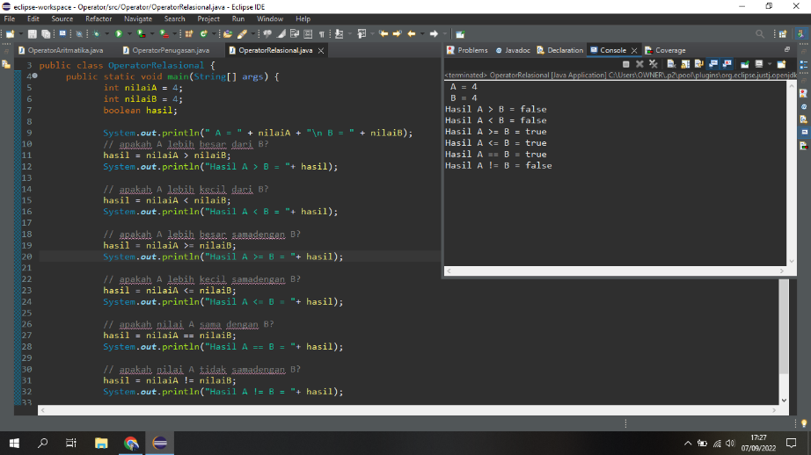

1. Screenshot/ Capture potongan kode dan hasil luaran
2. Analisa luaran yang dihasilkan

Luaran sudah sesuai dengan program yang disusun.   
Operator yang ditampilkan telah sesuai dengan kebutuhan dan permintaan data.

**Kesimpulan**

**Analisa**

Pada program itu saya menggunakan operator relasional karena untuk menghasilkan data yang dibutuhkan/diinginkan. Perbaikan program dengan menambahkan operator relasional ( **<, >, <=, >=, =, ==, !=)** karena struktur java mengharuskan operator yang sesuai untuk menghasilkan data yang dibutuhkan/diinginkan. Pada program itu saya tidak mengubah apapun karna program yang tersedia sudah sesuai dengan ketentuan dan tentunya sudah dapat di run/dijalankan.

**[No. 4] Identifikasi Masalah:**

1. Uraikan permasalahan dan variabel

Contoh :

public class operator {  
    public static void main(String[] args) {  
        int a = 10;   
          System.out.println("# Post Increment #");   
          System.out.println("==================");   
          System.out.println("Isi variabel a: " + a);   
          System.out.println("Isi variabel a: " + a++);  
          System.out.println("Isi variabel a: " + a);  
             
          System.out.println();  
             
          int b = 10;   
          System.out.println("# Pre Increment #");   
          System.out.println("==================");   
          System.out.println("Isi variabel b: " + b);   
          System.out.println("Isi variabel b: " + ++b);  
          System.out.println("Isi variabel b: " + b);   
          
          System.out.println();  
            
          int c = 10;   
          System.out.println("# Post Decrement #");   
          System.out.println("==================");   
          System.out.println("Isi variabel c: " + c);   
          System.out.println("Isi variabel c: " + c--);  
          System.out.println("Isi variabel c: " + c);  
             
          System.out.println();  
             
          int d = 10;   
          System.out.println("# Pre Decrement #");   
          System.out.println("==================");   
          System.out.println("Isi variabel d: " + d);   
          System.out.println("Isi variabel d: " + --d);  
          System.out.println("Isi variabel d: " + d);   
    }  
}  
**Luaran:**  
# Post Increment #  
==================  
Isi variabel a: 10  
Isi variabel a: 10  
Isi variabel a: 11

# Pre Increment #  
==================  
Isi variabel b: 10  
Isi variabel b: 11  
Isi variabel b: 11

# Post Decrement #  
==================  
Isi variabel c: 10  
Isi variabel c: 10  
Isi variabel c: 9

# Pre Decrement #  
==================  
Isi variabel d: 10  
Isi variabel d: 9  
Isi variabel d: 9

Tuliskan kembali soal :

4.1.  Berdasarkan luaran program Contoh 4, bandingkan hasil Post dan Pre untuk Increment dan Decrement!

Pada soal sudah tidak ada pesan kesalahan, hanya menambahkan operator increment dan decrement saja.

Sumber informasi <https://youtu.be/LcFgl0yrKEw>

**[No.4] Analisis dan Argumentasi**

1. Saya mengusulkan permasalahan ini dapat diatasi dengan cara menambahkan operator increment dan decrement (**++, --)**
2. Alasan solusi ini karena operator increment dan decrement tersebut dapat dibaca oleh java dan untuk menghasilkan program yang diinginkan
3. Perbaikan kode program dengan cara tambahkan operator increment dan decrement

**[No.4] Penyusunan Algoritma dan Kode Program**

1. Algoritma
2. Nama Kelas
3. Deklarasi method utama
4. Deklarasi nilai
5. Deklarasi output nilai a dan b
6. Deklarasi output operasi increment dan decrement (**++, --)**
7. Luaran
8. Kode program dan luaran

public class operator {  
    public static void main(String[] args) {  
        int a = 10;   
          System.out.println("# Post Increment #");   
          System.out.println("==================");   
          System.out.println("Isi variabel a: " + a);   
          System.out.println("Isi variabel a: " + a++);  
          System.out.println("Isi variabel a: " + a);  
             
          System.out.println();  
             
          int b = 10;   
          System.out.println("# Pre Increment #");   
          System.out.println("==================");   
          System.out.println("Isi variabel b: " + b);   
          System.out.println("Isi variabel b: " + ++b);  
          System.out.println("Isi variabel b: " + b);   
          
          System.out.println();  
            
          int c = 10;   
          System.out.println("# Post Decrement #");   
          System.out.println("==================");   
          System.out.println("Isi variabel c: " + c);   
          System.out.println("Isi variabel c: " + c--);  
          System.out.println("Isi variabel c: " + c);  
             
          System.out.println();  
             
          int d = 10;   
          System.out.println("# Pre Decrement #");   
          System.out.println("==================");   
          System.out.println("Isi variabel d: " + d);   
          System.out.println("Isi variabel d: " + --d);  
          System.out.println("Isi variabel d: " + d);   
    }  
}  
**Luaran:**  
# Post Increment #  
==================  
Isi variabel a: 10  
Isi variabel a: 10  
Isi variabel a: 11

# Pre Increment #  
==================  
Isi variabel b: 10  
Isi variabel b: 11  
Isi variabel b: 11

# Post Decrement #  
==================  
Isi variabel c: 10  
Isi variabel c: 10  
Isi variabel c: 9

# Pre Decrement #  
==================  
Isi variabel d: 10  
Isi variabel d: 9  
Isi variabel d: 9

} }

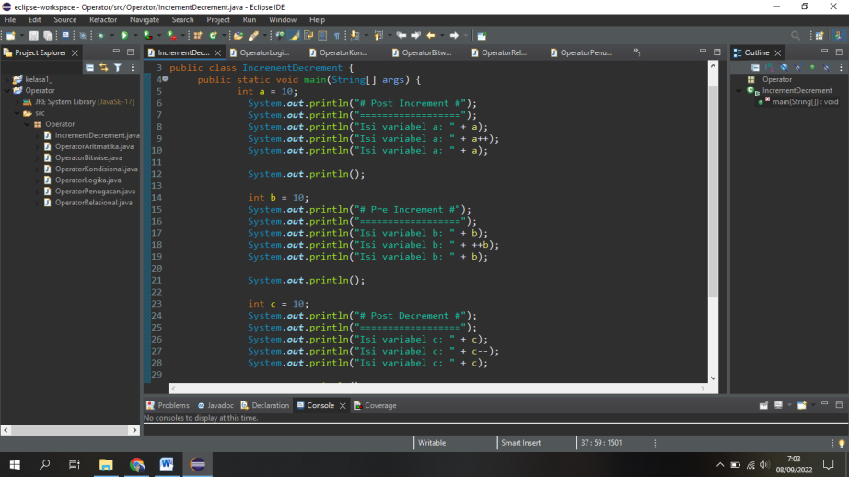

Screenshot/ Capture potongan kode dan hasil luaran

Analisa luaran yang dihasilkan

Luaran sudah sesuai dengan program yang disusun.   
Operator yang ditampilkan telah sesuai dengan kebutuhan dan permintaan data.

**Kesimpulan**

**Analisa**

Pada program itu saya menggunakan operator increment dan decrement karena untuk menghasilkan data yang dibutuhkan/diinginkan. Tidak ada perbaikan dalam program tersebut karna sudah sesuai dengan ketentuan. Disini saya hanya akan membandingkan hasil post dan pre untuk increment dan decrement. Pre increment tambah a sebanyak 1 angka, lalu tampilkan hasilnya. Post increment tampilkan nilai a, lalu tambah a sebanyak 1 angka. Pre decrement kurangi a sebanyak 1 angka, lalu tampilkan hasilnya. Post decrement tampilkan nilai a, lalu kurangi a sebanyak 1 angka.

**[No. 5] Identifikasi Masalah:**

1. Uraikan permasalahan dan variabel

Contoh :

public class OperatorLogika {  
     public static void main (String [] args) {  
          boolean a = true;  
          boolean b = false;  
          boolean c;  
          c = a && b;  
          System.out.println("true && false = " +c);  
}      }  
  
**Luaran:**  
true && false = false

Tuliskan kembali soal :

5.1.  Tambahkan baris kode untuk memeriksa a || b.  
5.2.  Ubahlah nilai a = false dan b = false. Analisa perubahan dan perbedaan boolean yang terjadi!  
5.2.  Apabila diketahui pernyataan a || b && a || !b. Uraikan urutan logika yang akan dikerjakan! Analisa luaran true atau false dari pernyataan tersebut!

Pada soal sudah tidak ada pesan kesalahan, hanya mengubah Boolean a menjadi false.

Sumber informasi <https://youtu.be/LcFgl0yrKEw>

**[No.5] Analisis dan Argumentasi**

1. Saya mengusulkan permasalahan ini dapat diatasi dengan cara menambahkan operator Boolean true/false.
2. Alasan solusi ini karena operator Boolean dapat menghasilkan data benar/salah
3. Perbaikan kode program dengan cara tambahkan operator Boolean false pada variable a.

**[No.5 ] Penyusunan Algoritma dan Kode Program**

1. Algoritma

Algoritma adalah langkah-langkah penyelesaian masalah.

1. Nama Kelas
2. Deklarasi method utama
3. Deklarasi nilai
4. Deklarasi output nilai a, b, c, dan d
5. Deklarasi output operasi logika
6. Luaran
7. Kode program dan luaran

Kode program

public static void main (String [] args) {

boolean a = false;

boolean b = false;

boolean c;

boolean d;

c = a && b;

d = a || b;

System.***out***.println("false && false = " +c);

System.***out***.println("false || false = " +d);

}}

**Luaran:**  
false && false = false

False || false = false

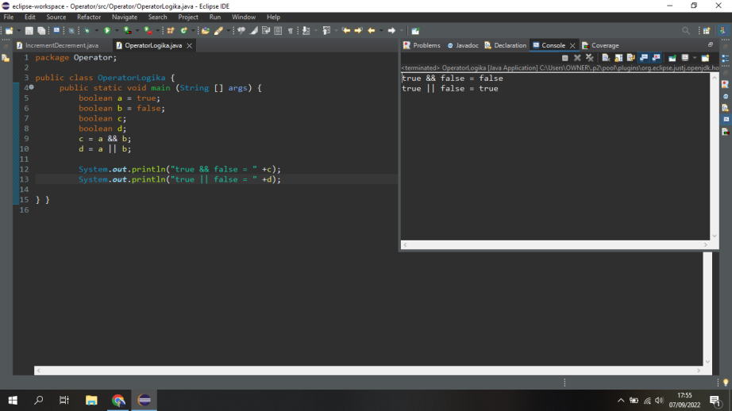

1. Screenshot/ Capture potongan kode dan hasil luaran
2. Analisa luaran yang dihasilkan

Luaran sudah sesuai dengan program yang disusun.   
Operator yang ditampilkan telah sesuai dengan kebutuhan dan permintaan data.

**Kesimpulan**

**Analisa**

Pada program itu saya menggunakan operator logika karena untuk menghasilkan data yang dibutuhkan/diinginkan. Perbaikan program dengan menambahkan operator logika **&&, ||, !** karena struktur java mengharuskan operator yang sesuai untuk menghasilkan data yang dibutuhkan/diinginkan. Pada program itu saya hanya menambahkan operator logika &&, ||, ! untuk menghasilkan data sesuai kebutuhan.

**[No. 6] Identifikasi Masalah:**

1. Uraikan permasalahan dan variabel

Contoh :

public class OperatorKondisi{  
   public static void main( String[] args ){  
      String status = "";  
      int nilai = 80;   
      status = (nilai > 60)?"Lulus":"Gagal";  
      System.out.println( status );  
}    }  
**Luaran:**  
Lulus

Tuliskan kembali soal :

Berdasarkan Contoh 6, ubahlah nilai = 60. Analisis hasil dan proses yang terjadi!

Pada soal sudah tidak ada pesan kesalahan, hanya mengubah int nilai menjadi = 60.

Sumber informasi <https://youtu.be/LcFgl0yrKEw>

**[No.6] Analisis dan Argumentasi**

1. Saya mengusulkan permasalahan ini dapat diatasi dengan cara mengubah int nilai menjadi 60.
2. Alasan solusi ini karena operator kondisi dapat menghasilkan luaran gagal.
3. Perbaikan kode program dengan cara ubah int nilai menjadi 60.

**[No.6] Penyusunan Algoritma dan Kode Program**

1. Algoritma

Algoritma adalah langkah-langkah penyelesaian masalah.

1. Nama Kelas
2. Deklarasi method utama
3. Deklarasi nilai
4. Deklarasi output nilai a, b, c, dan d
5. Deklarasi output operasi kondisi
6. Luaran
7. Kode program dan luaran

Kode program

public class OperatorKondisional {

public static void main( String[] args ){

String status = "";

int nilai = 60;

status = (nilai > 60)?"Lulus":"Gagal";

System.***out***.println( status );

}}

Luaran

Gagal

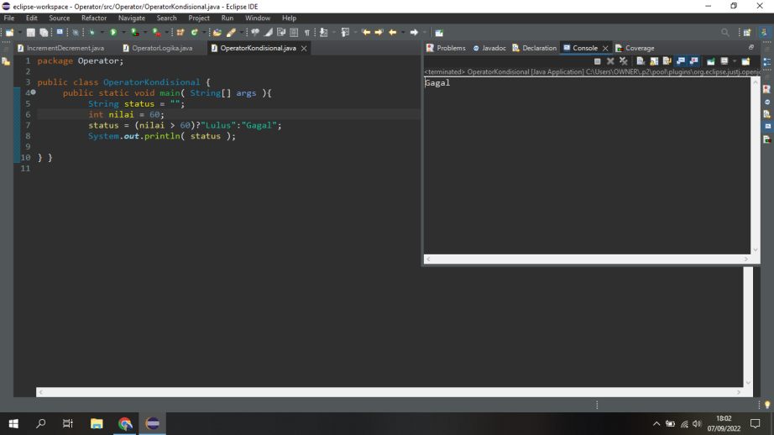

Screenshot/ Capture potongan kode dan hasil luaran

Analisa luaran yang dihasilkan

Luaran sudah sesuai dengan program yang disusun.   
Operator yang ditampilkan telah sesuai dengan kebutuhan dan permintaan data.

**Kesimpulan**

**Analisa**

Pada program itu saya menggunakan operator kondisional karena untuk menghasilkan data yang dibutuhkan/diinginkan. Perbaikan program dengan menambahkan operator kondisional (?) karena struktur java mengharuskan operator yang sesuai untuk menghasilkan data yang dibutuhkan/diinginkan. Program pada contoh tersebut sudah benar dan untuk menghasilkan data yang gagal hanya tinggal mengganti dengan angka 60 atau kurang dari 60.

**[No. 7] Identifikasi Masalah:**

1. Uraikan permasalahan dan variabel

Contoh :

public class operator {  
    public class latihan7 {

public static void main(String[] args) {

int a = 10;

int b = 7;

int hasil;

hasil = a & b;

System.***out***.println("Hasil dari a & b : " + hasil );

hasil = a | b;

System.***out***.println("Hasil dari a | b : " + hasil );

hasil = a ^ b;

System.***out***.println("Hasil dari a ^ b : " + hasil );

}

}  
**Luaran:**  
Hasil dari a & b : 2

Hasil dari a | b : 15

Hasil dari a ^ b : 13

Tuliskan kembali soal :

Pilihlah 3 perhitungan Contoh 7, kemudian uraikan perhitungan biner! Simpulkan hasilnya!

Pada soal sudah tidak ada pesan kesalahan, hanya membangdingkan perhitungan biner.

Sumber informasi <https://youtu.be/LcFgl0yrKEw>

**[No.7] Analisis dan Argumentasi**

Pada perhitungan contoh 7 saya mencoba menguraikan di aplikasi Ms. Word, dan luaran yang di hasilkan sudah benar. Maka, tidak ada program yang saya ubah.

Nilai a adalah 10 dalam binernya 1010

Nilai b adalah 7 dalam binernya 111

1. Operasi yang pertama a & b = 10&7 (biner 1010&111) hasilnya 2 (biner 10). Operasi &(AND) terhadap kedua variable. Operasi bitwise “AND” ini akan memproses bit per bit dari kedua variable , jika kedua bit sama sama 1, maka hasilnya juga 1, selain kondisi tersebut nilai akhirnya 0.
2. Operasi kedua a|b= 10|7 (biner 1010|111) hasilnya 15 (biner 1111), operasi |(OR) hasilnya akan bernilai 0 jika kedua bit bernilai 0, selain itu nilai bit akan di set menjadi 1.
3. Operasi yang ke tiga a^b=10^7 (biner 1010^111) hasilnya 13 (binernya 1101) , operasi ^(XOR) hasilnya akan bernilai 1 apabila salah satu dari kedua variable bernilai 1 (namun tidak keduanya). Atau dengan kata lain jika kedua bit berlainan , hasilnya 1 tapi jika sama-sama 0 atau sama-sama 1 hasilnya 0.

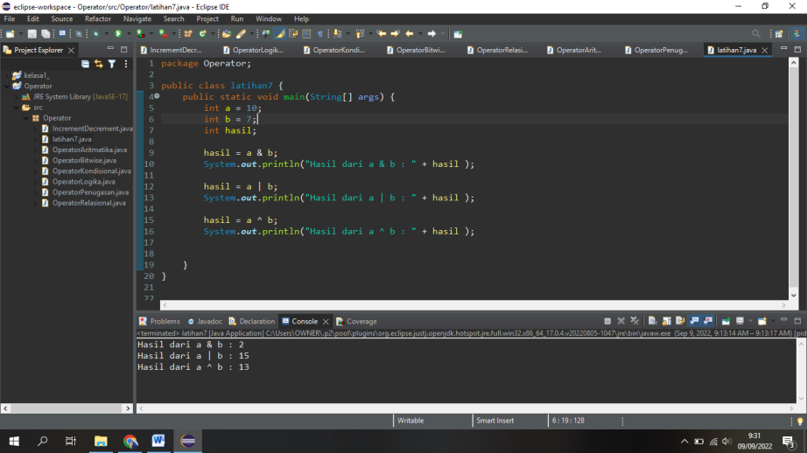

Screenshot/ Capture potongan kode dan hasil luaran

Analisa luaran yang dihasilkan

Luaran sudah sesuai dengan program yang disusun.   
Operator yang ditampilkan telah sesuai dengan kebutuhan dan permintaan data.

**Kesimpulan**

**Analisa**

Menurut analisa saya bahwasahannya di program ini menggunakan operasi bitwise. Saya dapat mengerti perhitungan biner. Pada biner 0 artinya variable bernilai false dan 1 artinya variable bernilai true.

**Refleksi**

Disini saya belajar banyak mengenai programming. Di dalam sebuah program ternyata ada beberapa operator untuk menghasilkan data yang dibutuhkan. Memang banyak eror yang sudah dilalui, akan tetapi itu tidak mempengaruhi semangat saya untuk mendalami dunia programming.